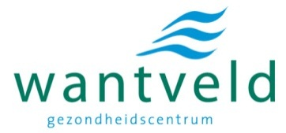  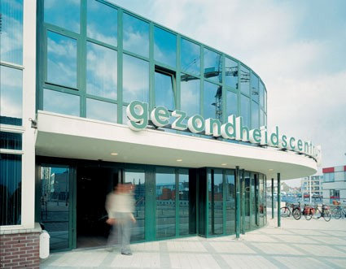  Gezondheidscentrum Wantveld is  een samenwerkingsverband van  huisartsen, fysiotherapeuten,  wijkverpleegkundigen en  maatschappelijk werkenden.  Ook wordt intensief samengewerkt met apothekers, psychiaters, psychologen, diëtisten en medisch specialisten.  Het is een dynamisch gezondheidscentrum dat steeds op zoek is naar vernieuwingen.  Kijk voor meer informatie op www.huisartsenwantveld.nl.  Gezondheidscentrum Wantveld  Wantveld 9, 2202 NS Noordwijk  071 – 361 93 00 |  | Voor onze geaccrediteerde huisartsenpraktijk zijn wij op zoek naar een tweede  PRAKTIJKONDERSTEUNER GGZ  voor 24 uur in de week, verdeeld over 3 dagen  De functie  Je komt in een team te werken bestaande uit 9 huisartsen, 11 doktersassistentes en  6 praktijkondersteuners (5 Somatiek en 1 GGZ).  De kandidaat  Profiel/eigenschappen: enthousiaste collega, teamspeler, flexibel, goede sociale vaardigheden.  Wij zoeken iemand die de Opleiding tot POH-GGZ heeft afgerond, liefst met werkervaring in de eerste lijn. Kennis en ervaring heeft op het gebied van:  * Psychische-, psychosociale- en psychiatrische problemen en indicatiesteling.  * Werken met (digitale) screener  * Ontwikkelingen op het terrein van de generalistische basis GGZ en eerstelijnszorg  * Organisatie van de basis - en specialistische zorg op het gebied van GGZ  * Psycho-educatie en kortdurende behandeling  * Gebruik van eHealth  * Kwaliteitsontwikkelingen in de GGZ en implementatie hiervan in de praktijk  * Netwerken en multidisciplinaire samenwerking.  Arbeidsvoorwaarden zijn conform de CAO Huisartsenzorg.  Voor informatie kan je contact opnemen met E. Blaakman, POH GGZ  telefoon 071-3619300. blaakman@wantveld.nl  Sollicitaties kunnen vóór 7 november 2020 per e-mail gericht worden aan:  Gezondheidscentrum Wantveld  t.a.v. H. Oltheten, huisarts  oltheten@wantveld.nl

